Auditoría ICCO
Borrador_auditoria_Cumbre_de_cóndores_pte_000017-07_2026
Cumbre de cóndores pte.
Renca

WES
USO EFICIENTE DE AGUA

Aníbal Aranda Alvarado
Jefe de mantenimiento y operación
9-75595835

Índice
Metodología .......................................... 2
Registros de consumos .................................. 3
Resultados y Conclusiones ............................ 4

Metodología
Se generaron dos auditorías hídricas que permiten comprobar de forma empírica el efecto de ahorro asociado al servicio WES «Control Inteligente de Agua Potable» en las redes del establecimiento con tecnología de control. En cuanto a contexto y alcance, se definieron dos periodos de 7 días cada uno: con control hidráulico activo entre el 13 y el 19 de abril de 2026 y con control desactivado entre el 6 y el 12 de abril de 2026, de modo que ambas series son comparables y permiten dimensionar la diferencia de consumo atribuible al servicio WES.
En la elaboración de los indicadores se consideran, para cada nodo, solo registros con fecha válida; el promedio diario de un periodo es la suma de los consumos diarios dividida por la cantidad de días del periodo. El ahorro estimado en volumen (m³/día) se expresa como max(0, promedio_desactivado − promedio_activo) y el ahorro porcentual como (ahorro_m3_dia / promedio_desactivado) × 100. La visualización gráfica —en especial la curva diaria— contrasta ambos periodos y facilita evidenciar el impacto del control WES.
Para Cumbre de cóndores pte., punto de medición WES 000017-07 (Cumbre de cóndores pte.), las series se construyen además en rejilla horaria a partir de datos de la plataforma en zona horaria Chile, para el periodo con control (13-04-2026 al 19-04-2026) y el periodo sin control (06-04-2026 al 12-04-2026), en jornada completa 00:00 a 24:00 (una lectura por hora; fin de intervalo exclusivo). Si una hora no tiene dato, se asume 0 m³/h para mantener una grilla comparable (168 intervalos: 7 días × 24 horas). Como resultados esperados de este ejercicio se busca disponer de una línea de base actualizada para la estimación de eficiencia y proyectar el ahorro de agua (m³) y una estimación económica orientativa en dinero (CLP $).

Registros de consumos
Comparación del total acumulado en la rejilla horaria Σ (m³/h) entre Con WES y Sin WES (misma base que el Excel consolidado por CSV):
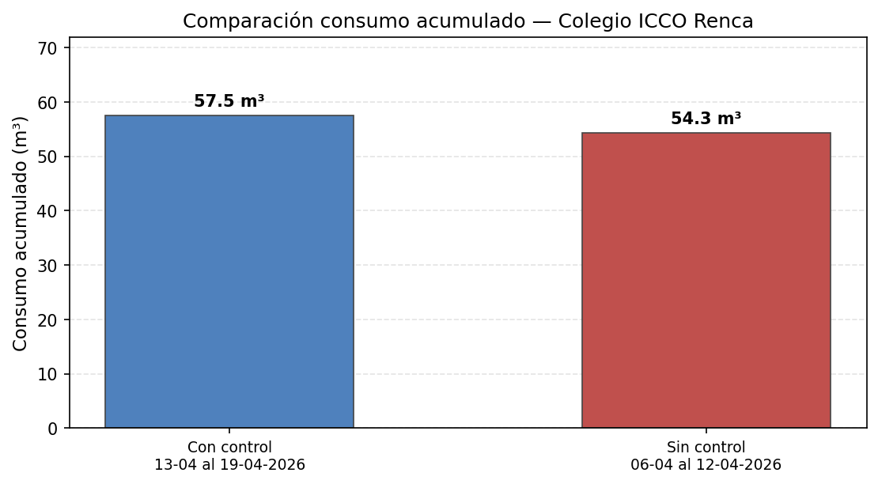

Jornada de medición (cada día): 00:00 a 24:00 (Chile). Σ rejilla = suma de todos los intervalos horarios (m³/h) del periodo; promedio diario = Σ rejilla ÷ número de días del periodo.
Condición | Periodo | Σ rejilla (m³/h) | Promedio diario (m³/h)
Con WES | 13 al 19 abril 2026 | 57,5 | 8,214
Sin WES | 06 al 12 abril 2026 | 54,3 | 7,757

Métricas y serie horaria (jornada completa) exportadas: cpa_icco_renca_borrador_000017-07.csv.

Perfil horario completo (24 h): Con WES vs línea base
Los gráficos siguientes muestran el consumo horario (m³/h) en zona horaria Chile, para cada par de días homólogos: periodo con control (Con WES) frente al periodo sin control (línea base Sin WES). Las áreas semitransparentes permiten comparar visualmente ambas series.
Lunes — día homólogo con control (13-04-2026) vs sin control (06-04-2026): consumo diario aproximado (suma de las 24 horas en m³/h) Con WES 10,1 m³; Sin WES (línea base) 11 m³; diferencia (Con − Sin) -0,9 m³ (-8,91 % respecto del día con WES).
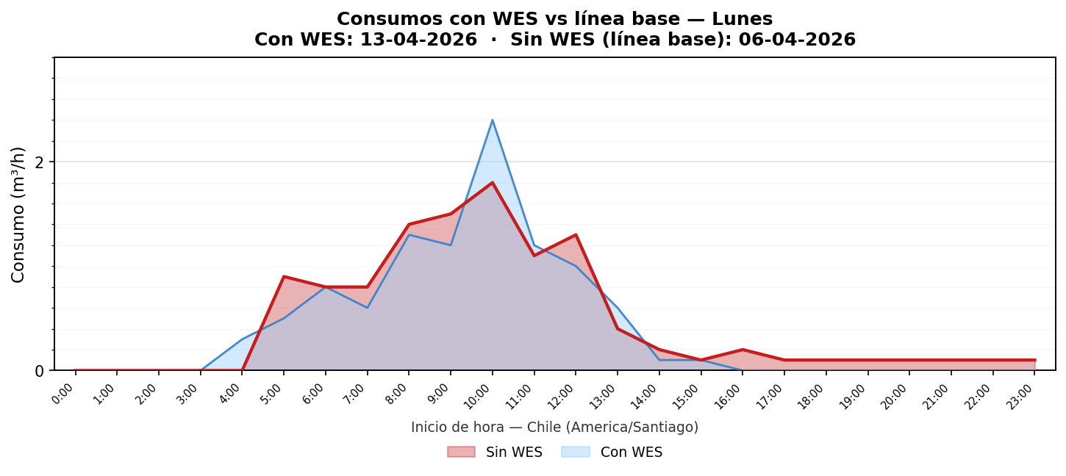

Martes — día homólogo con control (14-04-2026) vs sin control (07-04-2026): consumo diario aproximado (suma de las 24 horas en m³/h) Con WES 8,6 m³; Sin WES (línea base) 11,6 m³; diferencia (Con − Sin) -3 m³ (-34,88 % respecto del día con WES).
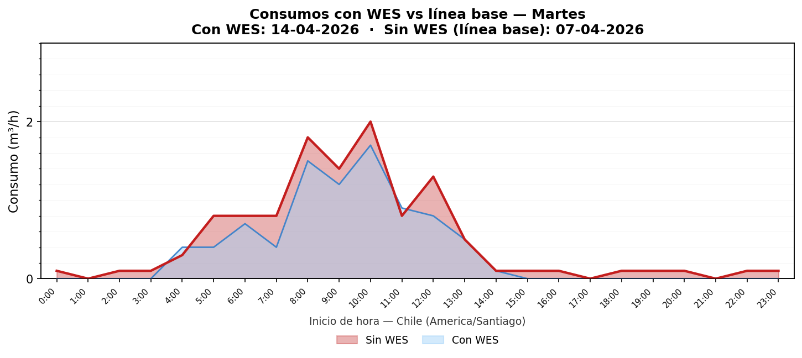

Miércoles — día homólogo con control (15-04-2026) vs sin control (08-04-2026): consumo diario aproximado (suma de las 24 horas en m³/h) Con WES 9,1 m³; Sin WES (línea base) 9,3 m³; diferencia (Con − Sin) -0,2 m³ (-2,2 % respecto del día con WES).
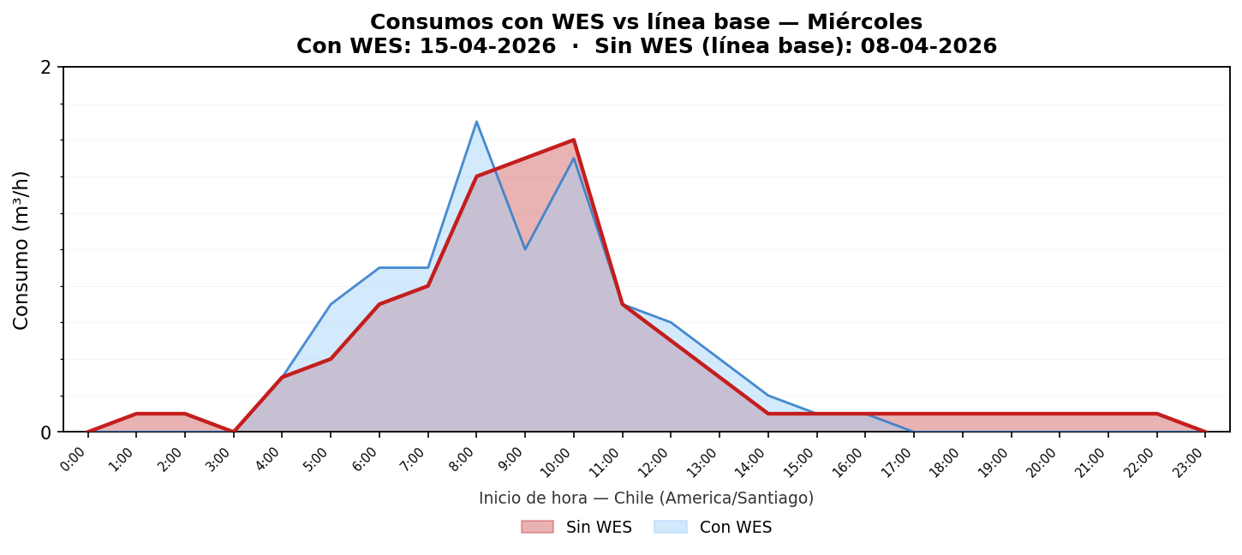

Jueves — día homólogo con control (16-04-2026) vs sin control (09-04-2026): consumo diario aproximado (suma de las 24 horas en m³/h) Con WES 11 m³; Sin WES (línea base) 10,7 m³; diferencia (Con − Sin) 0,3 m³ (2,73 % respecto del día con WES).
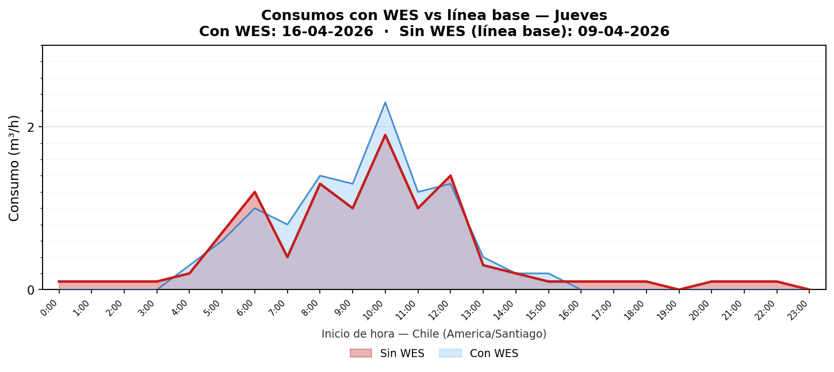

Viernes — día homólogo con control (17-04-2026) vs sin control (10-04-2026): consumo diario aproximado (suma de las 24 horas en m³/h) Con WES 9,6 m³; Sin WES (línea base) 9 m³; diferencia (Con − Sin) 0,6 m³ (6,25 % respecto del día con WES).
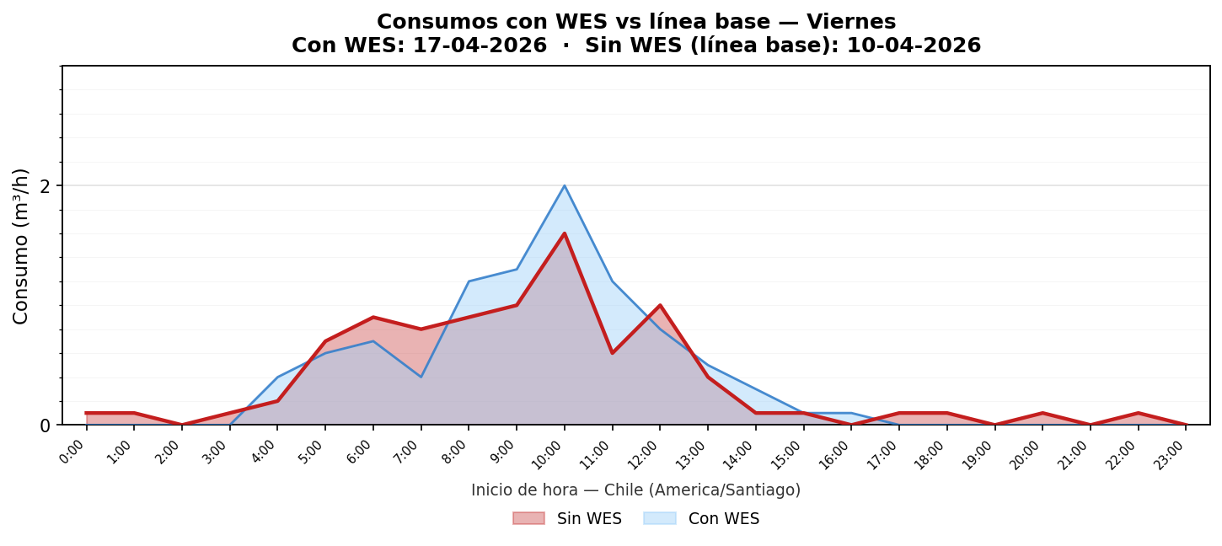

Sábado — día homólogo con control (18-04-2026) vs sin control (11-04-2026): consumo diario aproximado (suma de las 24 horas en m³/h) Con WES 9,1 m³; Sin WES (línea base) 1,5 m³; diferencia (Con − Sin) 7,6 m³ (83,52 % respecto del día con WES).
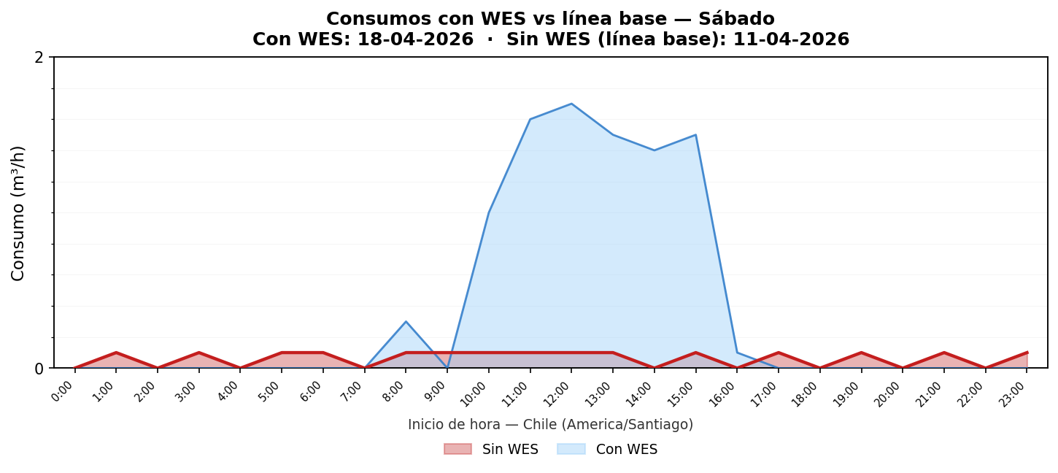

Domingo — día homólogo con control (19-04-2026) vs sin control (12-04-2026): consumo diario aproximado (suma de las 24 horas en m³/h) Con WES 0 m³; Sin WES (línea base) 1,2 m³; diferencia (Con − Sin) -1,2 m³ (0 % respecto del día con WES).
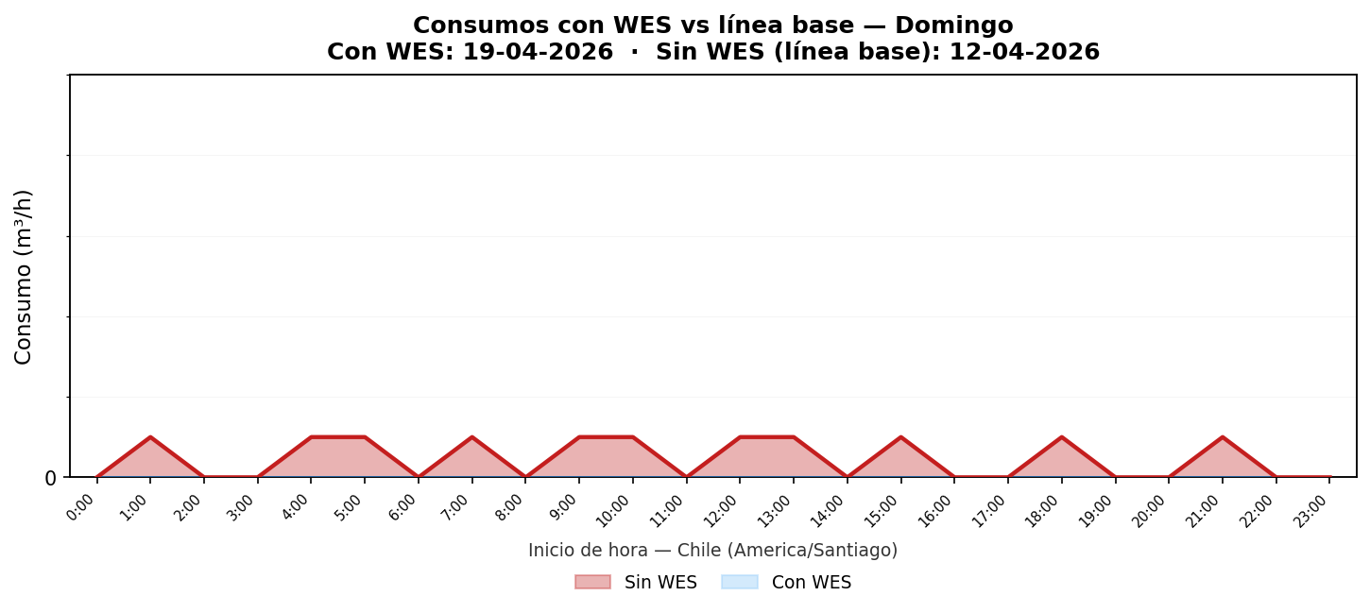

Promedio horario de los 7 días homólogos (gráfico siguiente): Con WES 8,214 m³/día; Sin WES 7,757 m³/día; diferencia media 0,457 m³/día (5,57 % sobre el promedio con WES).
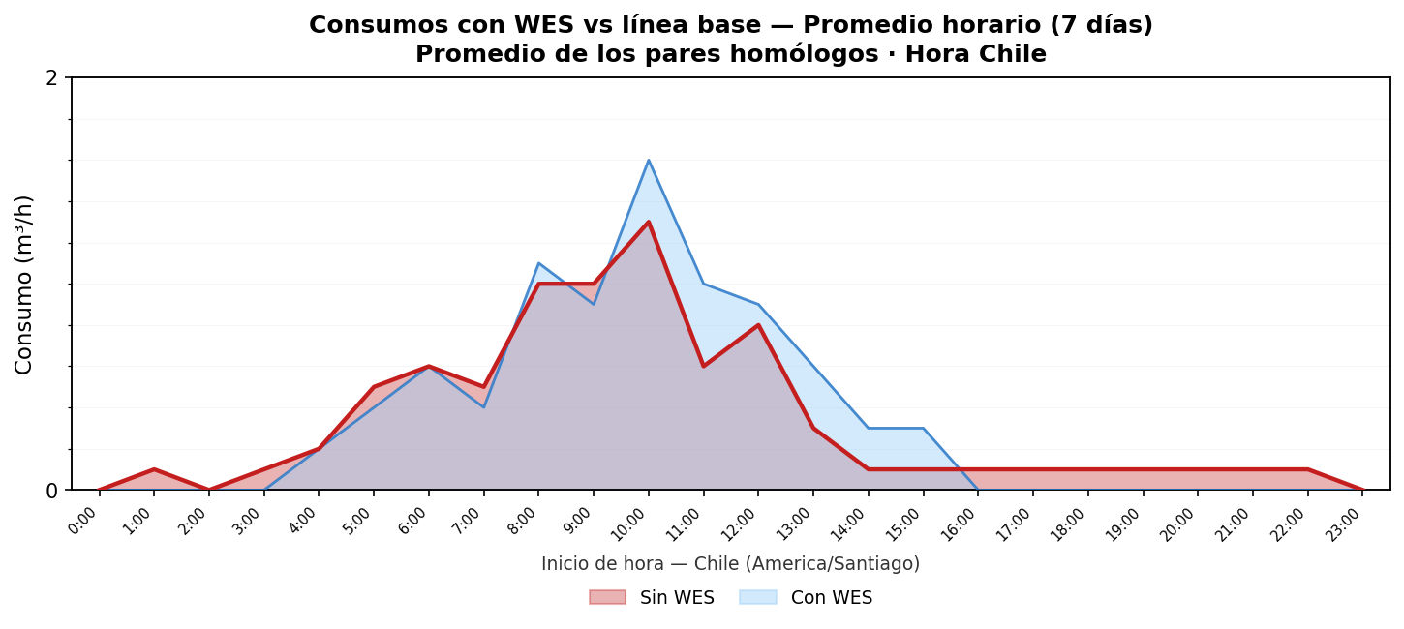

Resultados y Conclusiones
Indicador | Valor
Promedio diario con control activo (13 al 19 abril 2026) | 8.21 m3/dia
Promedio diario con control desactivado (06 al 12 abril 2026) | 7.76 m3/dia
Ahorro promedio diario estimado por control WES | 0.00 m3/dia
Ahorro porcentual | 0.00%
Diferencia neta (desactivado - activo) | 0.00 m3/dia

En la rejilla (7 días, 00:00–24:00), Con WES 57,5 m³ y Sin WES 54,3 m³ (mayor Σ en Con WES en 3,2 m³). Detalle en Registros de consumos.

Ahorro sobre Sin WES: no aplica en este tramo.

Documento generado automáticamente — 05-05-2026 15:37 UTC

